Thema: Kinderboekenweek

De start: een lijn die het begin aangeeft van de wedstrijd
De wedstrijd: het spel waarin je probeert te winnen.
De finish: de lijn die het einde aangeeft van een wedstrijd.

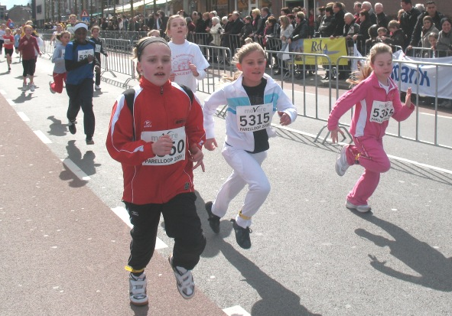
de finish
de wedstrijd
de start

